16

Navn:

Mine forældres adresse i lejrperioden:

Forældres telefonnummer i lejrperioden:

**Breve og pakker kan ikke sendes, men det er her vi er:**

Gillastugan

1402 Gillastig

268 76 Kågeröd

Sverige

3

### Inden vi drager af sted

Inden vi drager af sted skal du huske:

* At læse lejrreglerne s. 14
* At pakke efter pakkelisten s. 15
* At du selv skal pakke, så du ved hvad du har med
* At du har uniform og tørklæde på
* At du medbringer en lille turrygsæk med madpakke, drikkedunk med saft eller vand
* At lade spillemaskiner/telefonen blive hjemme, men et spil kort og en bog er fint
* At dit navn står på alle dine ting
* Dit gode humør
* Pas samt sygesikringsbevis og evt. medicin (lederne skal nok holde det)

14

### Lommepenge og lejrregler

På lejren kommer der at findes en lille biks hvor man kan slik.

Minierne må gerne få 50 (danske) kr. med i lommepenge.

Lejr-regler:

1. Vi skal lytte til hinanden og behandle hinanden pænt
2. Der er ro i lejren senest kl. 21.00
3. Man deltager i alt program – både det sure og det sjove
4. Lederne har altid ret

Minigren

Ballerup Spejdergruppe



Sommerlejr 2019

4

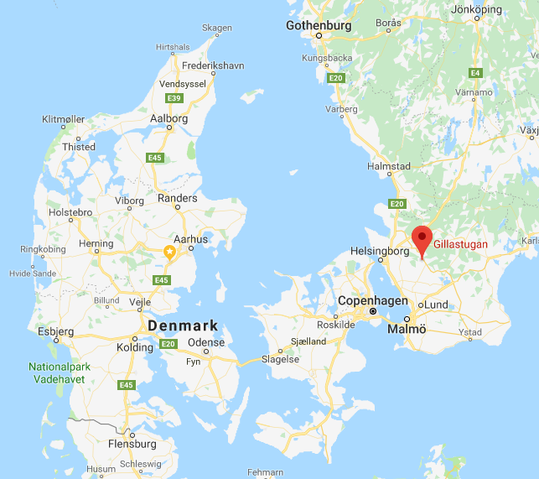

15

Pakkeliste

## Pose m. Spisegrej: Dyb og flad tallerken, krus, ske, kniv, gaffel og viskestykke

## Pose m. Vaskegrej: Håndklæde, sæbe, børste, tandbørste, tandpasta, myggebalsam og solcreme

Pose med overtøj: Regntøj og gummistøvler, varm trøje, vindjakke, skiftesko

Pose med skiftetøj: Undertøj, strømper, T-shirts, langærmede bluser, korte og lange bukser.

Andet: Sovepose, lagenpose, underlag, nattøj og sovedyr, lygte, kasket el. solbriller, badetøj og evt. badesko.

På: Uniform og tørklæde. Lille turrygsæk med madpakke og drikkedunk. Kuvert med navn på indeholdende pas, blå sygesikringsbevis samt lommepenge.

**Husk at pakke i rygsæk og at du selv skal pakke – så vi ved at du kan finde tingene og proppe dem tilbage i rygsækken igen.**

13

**Arbejdsopgaver**

Vi har hver dag en række opgaver som vi skal have løst. Alle skal deltage og vi hjælper hinanden.

Madlavning morgen/frokost

Fælles opvask

Brænde/vandhentning/affaldshåndtering

Madlavning Aftensmad

2

Hej spejder!

Jeg er dit sommerlejrhæfte, og jeg skal bo i din spejderlomme hele sommerlejren. Det er hos mig du kan holde styr på hvornår du skal hvad, hvornår slikboden er åben osv.

Din mor og far kan finde en kopi af mig på hjemmesiden:   
<https://ballerupspejdergruppe.dk/begivenhed/gruppesommerlejr>

Se rubrik ”Filer” nederst til højre på siden og vælg Sommerlejrhæfte Minier.

så de kan følge med i hvad der sker.

På lejren er følgende ledere med:   
Ulrik (Mowgli) Eriksen  
Andreas (Fønix) Emil Pedersen  
Britt (Arn) Haker Høegh.

I kan fange os på 72202308 (Arn).

God fornøjelse

# Sommerlejrhæftet

## 12

## 7

## **Tirsdag d. 30. Juli**

07.30 op og hop

08.00 Morgensamling

08.15 Morgenmad

10.00 Fællesleg – Astrid Lindgrens Univers

13.00 Frokost

13:30 Biksen er åben

14.00 Fællesleg – Astrid Lindgrens Univers

17.00 Madlavning:

18.00 Aftensmad

19.30 Lejrbål

21.00 Ro i lejren

5

**Søndag d. 28. Juli**

**Turen starter**

9.00 Vi mødes på P-pladsen v. Ballerup Rådhus og kører med bus til Gillastugan (Sverige)  
**HUSK – Madpakke!!**

11.00 Ankomst til lejren



Lejretablering

17.00 Madlavning

19.30 Lejrbål

21.00 Ro i lejren

## 10

### Onsdag d. 31. Juli

07.30 op og hop

08.00 Morgensamling

08.15 Morgenmad

10.00 Brobygning - Kanelsneglebagning

13.00 Frokost – Pizza fra stenovn og  
 kanelsnegle til dessert

13:30 Biksen er åben

14.00 Skovstratego og andre sjove lege

17.00 Madlavning

18.00 Aftensmad

19.30 Lejrbål

21.00 Ro i lejren

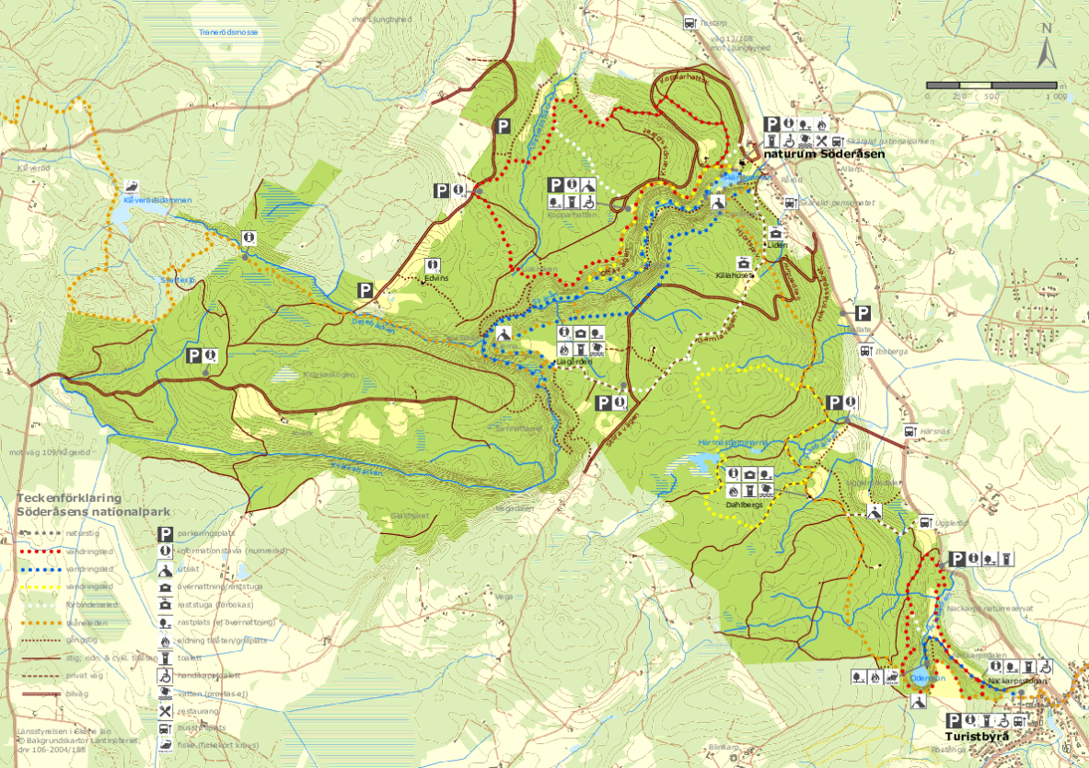

## 11

## **Torsdag d. 1. August**

07.30 op og hop

08.00 Morgensamling

08.15 Morgenmad

10.00 Oprydning og pakke sammen

13.00 Frokost

13:30 Biksen er åben

14.00 Afhentning fra forældrene og tur hjem i  
 bil

Ca. 17.00 ~ 18.00 Ankomst ved spejderhytten i Pæremosehavn, Ballerup.

Vi melder ud via Facebook, hvornår præcist vi ankommer i Ballerup.  
**🡪 Forældre:** Hold godt Øje!

## 6

**Mandag d. 29. Juli**

07.30 op og hop

08.00 Morgensamling

08.15 Morgenmad

10.00 Vandretur i Naturparken inkl.   
 Frokost

17.00 Madlavning

18.00 Aftensmad

19.30 Lejrbål

21.00 Ro i lejren

## 9

## 8